苏州大学实验报告
院、系 | 计算机学院 |  | 年级专业 |  | 18软件工程 |  | 姓名 | 陈彦至 | 学号 | 1827406005
课程名称 |  | 数据结构课程实践 |  |  |  |  |  |  | 成绩
指导教师 |  | 唐自立 |  | 同组实验者 |  | 无 |  | 实验日期

实 验 名 称 | 实验八 查找算法性能比较（必做题+选做题）

可包括查找相关的基本应用，以及算法性能的比较和分析。
举例如下：
题目：查找算法的实现及性能测试与比较
在顺序表中存放n个整数，n的值由用户输入确定，线性表可以是有序表或无序表。比较各查找算法在不同情况下的时间性能。
各查找算法的实测时间性能包括两个指标：算法执行的绝对时间和关键字的平均比较次数。
各查找算法要求评测查找成功与不成功的两种情形。
为了能比较出各种查找算法执行的绝对时间，需要对表中的数据进行较大量的查找，设为m次，m的值也由用户输入确定。当输入m为1000000时，则对线性表作1000000次查找。
（1）比较在有序表和无序表中进行顺序查找时，查找成功和查找失败时的算法执行的绝对时间和关键字的平均比较次数。
（2）比较在同一有序表中进行顺序查找和二分查找时的时间性能。
（3）比较在同一有序表中进行非递归二分查找和递归二分查找时的时间性能。

- 思想
有序表与无序表；通过循环创建有n个元素的范围为n的有序表，通过随机打乱有序表可得到有n个元素的范围为n的且没有重复元素的无序表。
有序表中的顺序查找与二分查找：顺序查找即从第一个元素开始向后遍历，找到则返回下标，找完整个表还没有找到则返回-1；二分查找为，每次查找数组区间中间的数据，若与查找值相同则返回下标，若小于查找值则查找右半部分，若大于则查找左半部分，直到最后没有找到则返回-1。
递归二分查找与非递归二分查找：递归二分查找使用递归调用函数查找左半或右半区间，在调用函数的时候通过修改参数改变区间分为；非递归二分查找则使用while循环推进查找，在循环过程中改变起始和结束下标的值修改搜索区间。

- 代码
import java.util.Scanner;

public class E08 {
int num[] = new int[100000];
int maxn;
long compare;

void create(int n, int mode) {
maxn = n;
if(mode==0||mode==1) {
for(int i = 0;i<n;i++)num[i]=i;
if(mode==0) {
for(int i = 0;i<n;i++) {
int a = num[i];
int r = (int)(Math.random()*n);
num[i]=num[r];
num [r] = a;
}
}
}
}

int sequentialSearch(int x) {
for(int i = 0;i<maxn;i++) {
compare++;
if(num[i]==x)return i;
}
return -1;
}

int binarySearch_nonRecursion(int x) {
int low = 0,high = maxn,mid = (low+high)/2;
while(low<high) {
compare++;
if(x==num[mid])return mid;
else if(x<num[mid]) {
high = mid;
mid = (low+high)/2;
}
else if(x>num[mid]) {
low = mid+1;
mid = (low+high)/2;
}
}
return -1;
}

int binarySearch_recursion(int x, int low, int high) {
int mid = (low+high)/2;
if(low>=high)return -1;
if(num[mid]==x)return mid;
else if(num[mid]<x)return this.binarySearch_recursion(x, low, (low+high)/2);
else return this.binarySearch_recursion(x, mid+1, high);
}

E08(){
Scanner scan = new Scanner(System.in);
System.out.print("input n:");
int n = scan.nextInt();
System.out.print("input m:");
int m = scan.nextInt();
//test1
//有序表
create(n,1);
compare = 0;
long time = System.currentTimeMillis();
for(int i = 0;i<m;i++) {
int x = (int)(Math.random()*n);//查找成功的情况
sequentialSearch(x);
}
time = System.currentTimeMillis()-time;
long t1 = time, c1 = compare;
System.out.println("有序表顺序查找查找成功：花费时间为"+time+"ms，平均比较次数为"+compare/(float)m);
compare = 0;
time = System.currentTimeMillis();
for(int i = 0;i<m;i++) {
int x = (int)(Math.random()*n)+n;//查找失败的情况
sequentialSearch(x);
}
time = System.currentTimeMillis()-time;
long t2 = time, c2 = compare;
System.out.println("有序表顺序查找查找失败：花费时间为"+time+"ms，平均比较次数为"+compare/(float)m);
//无序表
create(n,0);
compare = 0;
time = System.currentTimeMillis();
for(int i = 0;i<m;i++) {
int x = (int)(Math.random()*n);//查找成功的情况
sequentialSearch(x);
}
time = System.currentTimeMillis()-time;
System.out.println("无序表顺序查找查找成功：花费时间为"+time+"ms，平均比较次数为"+compare/(float)m);
compare = 0;
time = System.currentTimeMillis();
for(int i = 0;i<m;i++) {
int x = (int)(Math.random()*n)+n;//查找失败的情况
sequentialSearch(x);
}
time = System.currentTimeMillis()-time;
System.out.println("无序表顺序查找查找失败：花费时间为"+time+"ms，平均比较次数为"+compare/(float)m);

//test2
//顺序查找
create(n,1);
System.out.println("\n有序表顺序查找查找成功：花费时间为"+t1+"ms，平均比较次数为"+c1/(float)m);
System.out.println("有序表顺序查找查找失败：花费时间为"+t2+"ms，平均比较次数为"+c2/(float)m);
//二分查找
compare = 0;
time = System.currentTimeMillis();
for(int i = 0;i<m;i++) {
int x = (int)(Math.random()*n);//查找成功的情况
binarySearch_nonRecursion(x);
}
time = System.currentTimeMillis()-time;
long t3 = time, c3 = compare;
System.out.println("有序表二分查找查找成功：花费时间为"+time+"ms，平均比较次数为"+compare/(float)m);
compare = 0;
time = System.currentTimeMillis();
for(int i = 0;i<m;i++) {
int x = (int)(Math.random()*n)+n;//查找失败的情况
binarySearch_nonRecursion(x);
}
time = System.currentTimeMillis()-time;
long t4 = time, c4 = compare;
System.out.println("有序表二分查找查找失败：花费时间为"+time+"ms，平均比较次数为"+compare/(float)m);

//test3
//非递归
System.out.println("\n有序表非递归二分查找查找成功：花费时间为"+t3+"ms，平均比较次数为"+c3/(float)m);
System.out.println("有序表非递归二分查找查找失败：花费时间为"+t4+"ms，平均比较次数为"+c4/(float)m);
//递归
compare = 0;
time = System.currentTimeMillis();
for(int i = 0;i<m;i++) {
int x = (int)(Math.random()*n);//查找成功的情况
binarySearch_nonRecursion(x);
}
time = System.currentTimeMillis()-time;
System.out.println("有序表递归二分查找查找成功：花费时间为"+time+"ms，平均比较次数为"+compare/(float)m);
compare = 0;
time = System.currentTimeMillis();
for(int i = 0;i<m;i++) {
int x = (int)(Math.random()*n)+n;//查找失败的情况
binarySearch_nonRecursion(x);
}
time = System.currentTimeMillis()-time;
System.out.println("有序表递归二分查找查找失败：花费时间为"+time+"ms，平均比较次数为"+compare/(float)m);
}

public static void main(String args[]) {
new E08();
}
}

- 运行结果
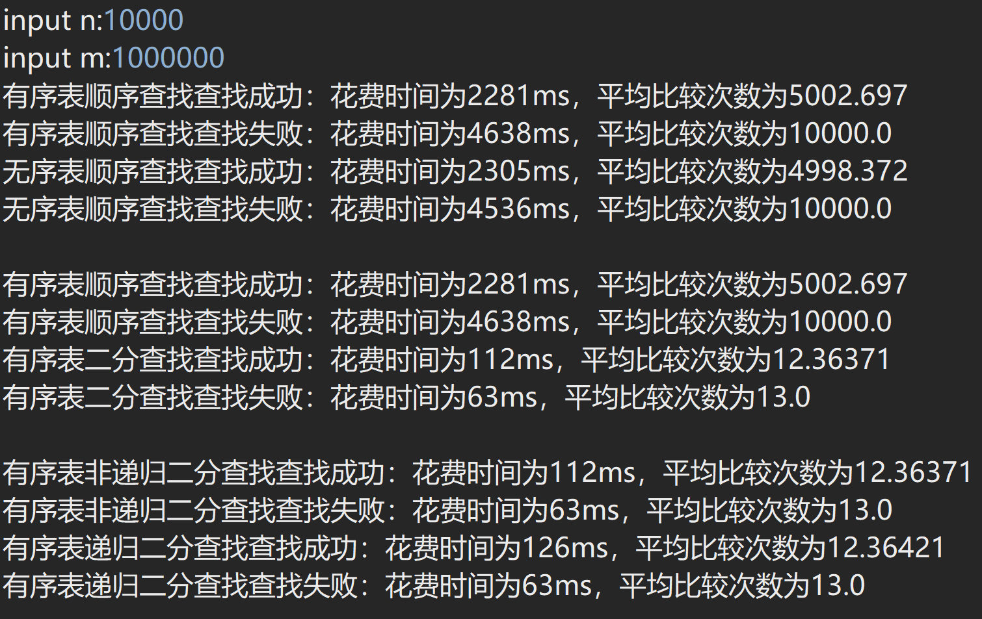

- 总结
对于顺序查找，有序无序对其成功和失败查找都没有影响，查找成功平均需要比较n/2次，查找失败则为n次，即把所有元素遍历一遍。在有序表中进行顺序查找和二分查找，二分查找效率高于顺序查找，这是因为顺序查找的时间复杂度是O(n)而二分查找为O(log₂n)，二分查找的比较次数也为┌log₂n┐。递归二分查找和非递归二分查找相比，速度略微慢一些，这是因为递归比循环多了出入栈的操作。

